**МИНИСТЕРСТВО ЦИФРОВОГО РАЗВИТИЯ СВЯЗИ И МАССОВЫХ КОММУНИКАЦИЙ**

**Ордена Трудового Красного Знамени**

**Федеральное государственное бюджетное образовательное учреждение высшего образования**

**«Московский технический университет связи и информатики»**

Кафедра «Информационные технологии»

**Отчет по лабораторной работе №3**

по дисциплине «Информационные технологии и программирование» на тему:

Работа с хэш-таблицами

Выполнил:

студент группы БВТ2302

Боданюк Алексей Павлович

Проверил:

Харрасов К. Р.

Москва 2024

Цель: изучить, что такое хэш-таблицы и выполнить задания.

Задание:

1.Создайте класс HashTable, который будет реализовывать хэштаблицу с помощью метода цепочек. 2. Реализуйте методы put(key, value), get(key) и remove(key), которые добавляют, получают и удаляют пары «ключ-значение» соответственно. 3. Добавьте методы size() и isEmpty(), которые возвращают количество элементов в таблице и проверяют, пуста ли она.  
Вариант 2: Реализация хэш-таблицы для хранения информации о товарах в интернет-магазине. Ключом является артикул товара, а значением - объект класса Product, содержащий поля наименование, описание, цена и количество на складе. Необходимо реализовать операции вставки, поиска и удаления товара по артикулу.

Ход работы:

Для начала создадим файл HashTable.java  
Прописываем импорт, который нам понадобится в дальнейшем. Создадим класс для хэш-таблицы. Создадим хэш-функцию.  
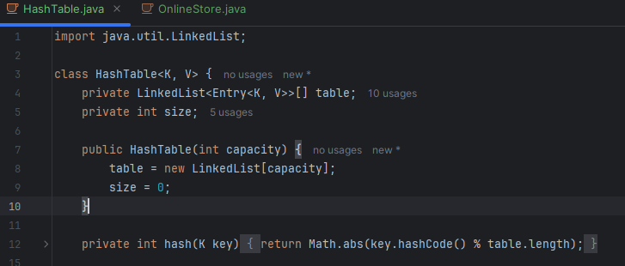  
Далее нам надо реализовать метод для добавления пары в таблицу:  
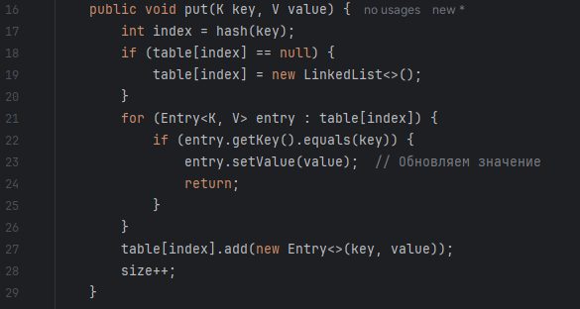

Далее создадим метод для получения значения по ключу:  
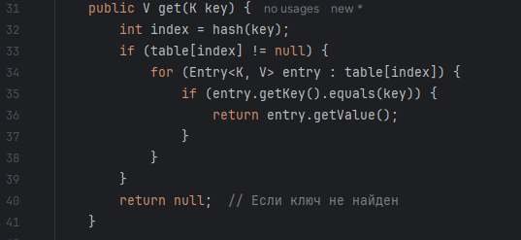

И метод для удаления пары по ключу:  
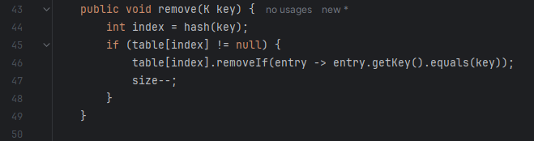

Реализуем методы для получения размера таблицы и проверки, не является ли она пустой.  
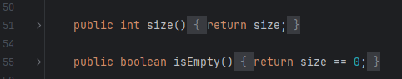

И пропишем класс Entry, который нужен для работы с парами значений:  
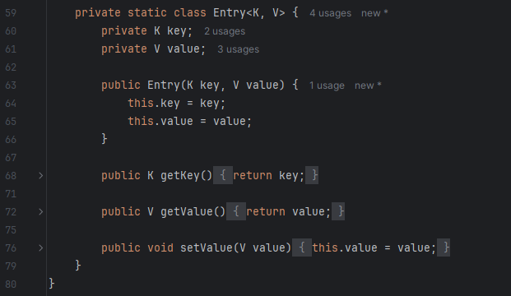

Наша хэш-таблица реализована.

Далее создадим класс OnlineStore для выполнения второго задания.

В нем создадим экземпляр нашей хэш-таблицы из прошлого задания, а также создадим методы для добавления, нахождения и удаления пары из таблицы:  
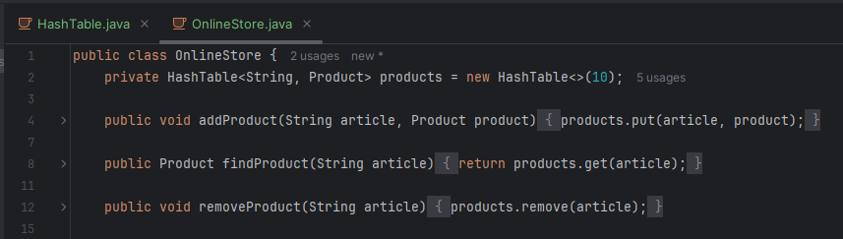  
Создадим класс Product, который будет храниться в качестве значения в парах нашей хэш-таблицы.  
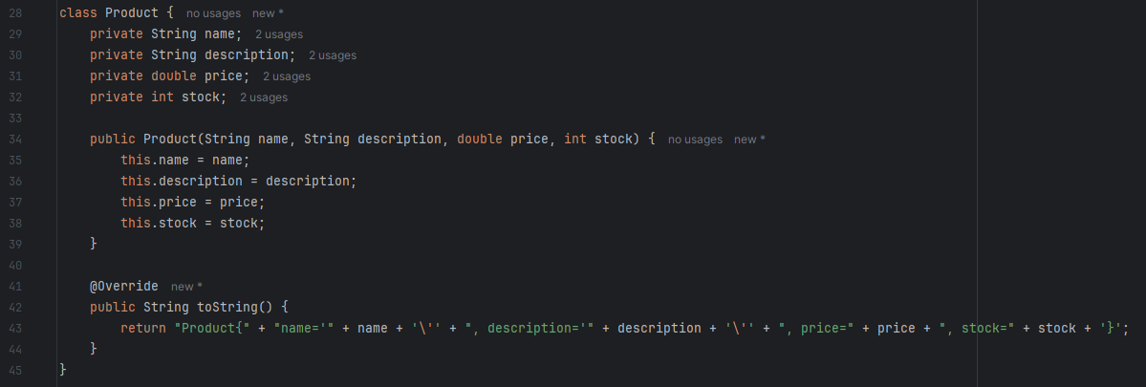

Далее пропишем метод мейн, в котором проверим работоспособность написанного кода:  
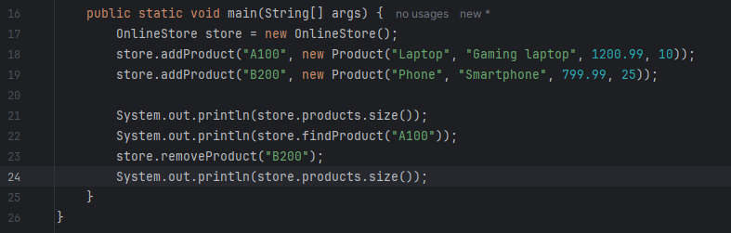

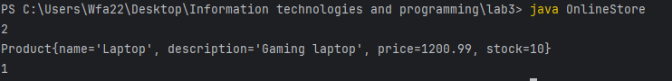

Код выполняется корректно.

Вывод: изучили понятие хэш-таблиц и выполнили необходимые задания.